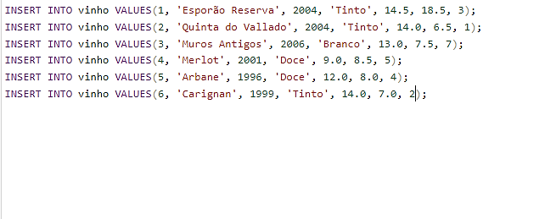

INSERT PRODUTORES

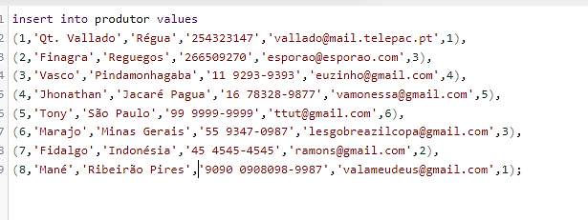

INSERT casta

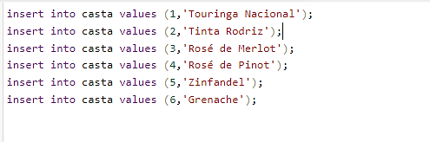

INSERT VINHO

INSERT CASTA_VINHO

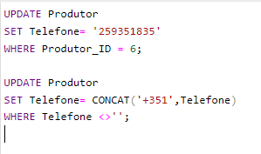

UPDATE PRODUTORES

DELETE REGIAO

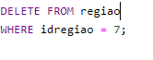

SELECT PRODUTOR

